**Отчет**

Микроконтроллер PIC16F884. Программа снимает напряжение с аналогового порта А0(R4) и А1(R2). В 1-ой строке на LCD модуле выводится значение АЦП A0, а на 2-й для АЦП A1. R1,R3 = 250Om т.к. они являются токоограничивающими резистором I = 5V/250 = 20 mA (чтобы не сломать портА). R1 и R4 (R3 и R2) образуют делитель напряжения(Uвых=Uвх*R4/(R1+R4)). Меняя сопротивления R2 и R4 меняем значения на АЦП, что изменяет длительность H(высокого) и L(низкого) уровня выхода порта D0(формирует импульсы).

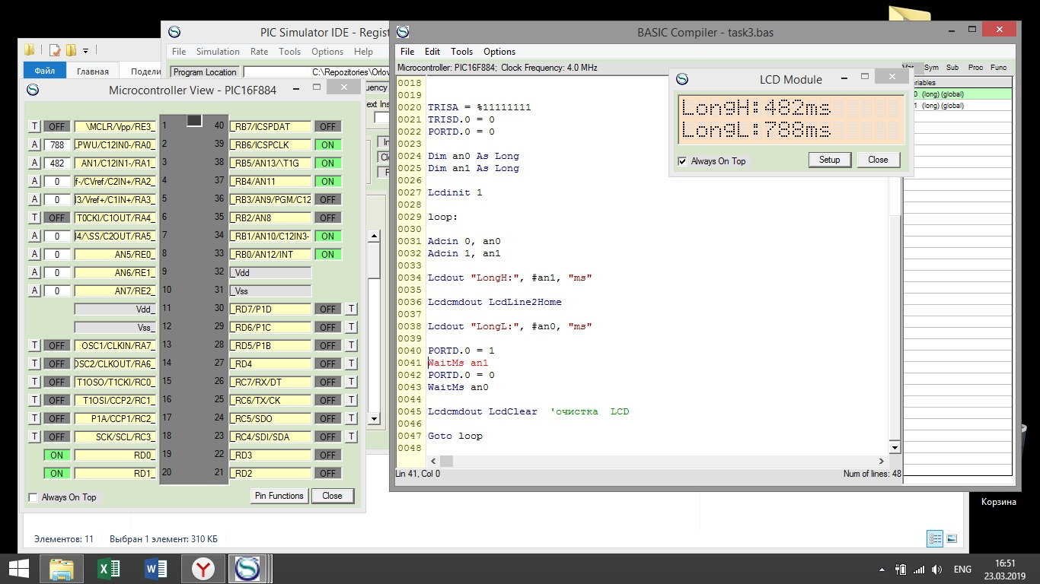

Алгоритм:

1. Сняли значение АЦП
2. Подставили эти значения в нужные WaitMs an0(an1)
3. Goto пункт 1